Методика «Дорисовывание фигур» (О. М. Дьяченко)

Методика направлена на определение уровня развития воображения ребенка, способности создавать оригинальные образы.
В качестве материала используется комплект карточек, на каждой из которых нарисована одна фигура. Всего в каждом наборе по 10 карточек.
Перед обследованием экспериментатор говорит ребенку: «Сейчас ты будешь дорисовывать волшебные фигурки. Волшебные они потому, что каждую фигурку можно дорисовать так, что получится какая-нибудь картинка, любая, какую ты захочешь».
Ребенку дают простой карандаш и карточку с фигуркой. После того, как ребенок дорисовал фигурку, его спрашивают: «Что у тебя получилось?» Ответ ребенка фиксируется на обратной стороне карточки (там, где нет рисунка).
Карточки с изображением фигур предъявляются по одной!
Если ребенок не понял задание, то взрослый может на первой фигурке показать несколько вариантов дорисовывания (например, солнышко, яблоко).
В данном исследовании используется 2 набор карточек данной методики, обратите внимание на ориентацию фигур в пространстве:

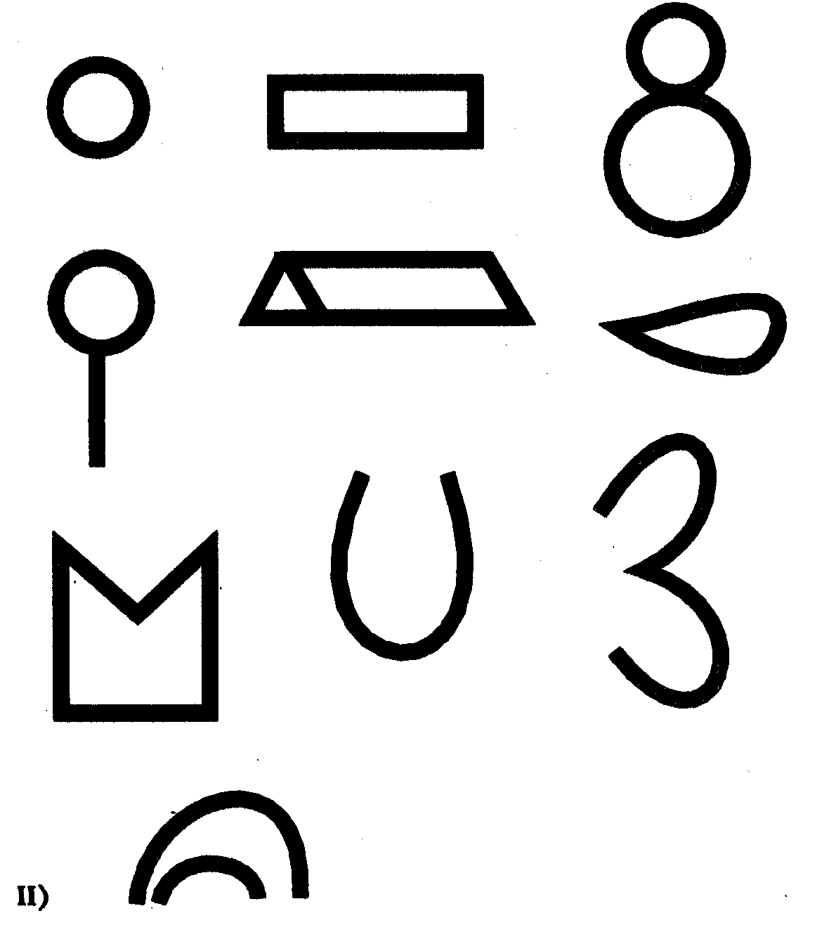
Последовательность предъявления фигур отражена в данной таблице:
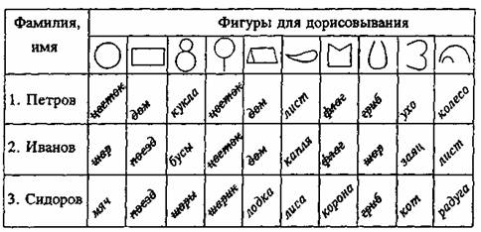

Если положить Ваш лист с фигурками горизонтально (или когда Вы откроете файл с ними в ворде), то вы увидите что фигуры идут в нужном порядке: сначала предъявляем первый ряд фигур, потом – второй (слева направо).
Также этот пример показывает, что в таблицу нужно будет вводить названия рисунков (что изобразил ребенок).

Обработка результатов методики (не нужно проводить самостоятельно!)
Для оценки уровня выполнения задания подсчитывается количество неповторяющихся изображений у каждого ребенка. Одинаковыми считаются изображения, в которых фигура для дорисовывания превращается в один и тот же элемент. Например, превращение квадрата и треугольника в экран телевизора считается повторением, и оба эти изображения не засчитываются. Таким образом, подсчитывается показатель гибкости воображения. В норме это 8–10 различных изображений в серии для детей 5 лет, 9–10 изображений для дошкольников 6 лет и 10 изображений для детей 7 лет.
Затем оценивается разработанность изображения, то есть степень его детализации. В норме каждое изображение ребенка 5 лет должно состоять из 2–3 элементов; 6 лет – из 3–4 элементов; 7 лет – из 4–5 элементов.
И наконец, определяется оригинальность изображения, которая оценивается по количеству включений исходной фигуры в графический образ. Другими словами, исходная фигура должна играть роль несущественного компонента в сложном изображении. Хорошим уровнем развития данного показателя считается наличие двух-трех включений (вне зависимости от возраста испытуемого).

